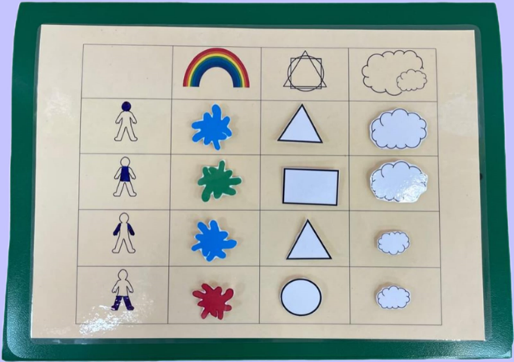 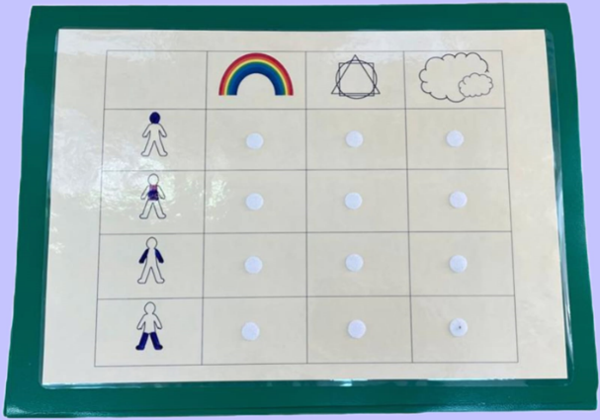

«Воображение важнее, чем знания. Знания ограничены, тогда как воображение охватывает целый мир, стимулируя прогресс…»

Альберт Эйнштейн

Технология «Морфологические папки»,

как способ развития воображения детей дошкольного возраста

Воображение играет большую роль в развитии личности. Воображение широко включено в творческую деятельность человека на различных этапах его жизни. Как справедливо говорят ученые, именно в дошкольном возрасте закладываются основы развития этого процесса. Значение воображения в жизни маленького ребенка отмечали практически все психологи, изучавшие психическое развитие в онтогенезе. Они справедливо считают, что воображение – это один из важных психических познавательных процессов. Ведь творческий человек с развитым воображением более эффективно имеет возможность выходить из трудных жизненных ситуаций, принимать нестандартные решения, составлять планы на будущее и т.д. Такой человек имеет больше шансов и возможностей в современном развивающемся обществе. Следовательно, воображение человека является важным качеством, которое необходимо развивать с самого раннего детства.

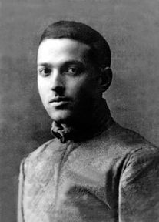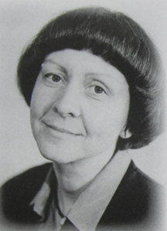Воображение играет большую роль в развитии личности. Воображение широко включено в творческую деятельность человека на различных этапах его жизни. Как справедливо указывал Л.С. Выготский, именно в дошкольном возрасте закладываются основы развития этого процесса. Значение воображения в жизни маленького ребенка отмечали практически все психологи, изучавшие психическое развитие в онтогенезе. Изучение развития воображения занимались такие известные ученые как Лев Семенович Выготский, Даниил Борисович Эльконин, Сергей Леонидович Рубинштейн, Диана Борисовна Богоявленская, Ольга Михайловна Дьяченко, Борис Михайлович Теплов и другие ученые. Также сюда можно добавит Ларису Юрьевну Субботину и Роберта Семеновича Немова. И все они считают, что воображение – это один из важных психических познавательных процессов. Ведь творческий человек с развитым воображением более эффективно имеет возможность выходить из трудных жизненных ситуаций, принимать нестандартные решения, составлять планы на будущее и т.д. Такой человек имеет больше шансов и возможностей в современном развивающемся обществе. Следовательно, воображение человека является важным качеством, которое необходимо развивать с самого раннего детства.

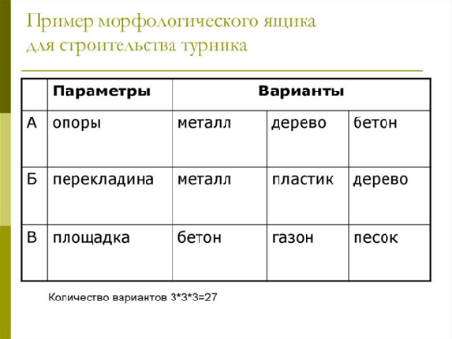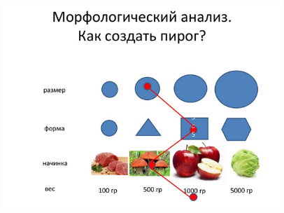Морфологический анализ — это метод систематизации перебора вариантов всех теоретически возможных решений, основанный на анализе структуры объекта. Термин морфологический (греч. morphe – форма) означает внешний вид. Для морфологического анализа строят таблицу (две оси) или ящик (более двух осей). В качестве осей берут основные характеристики рассматриваемого объекта и записывают возможные их варианты по каждой оси.

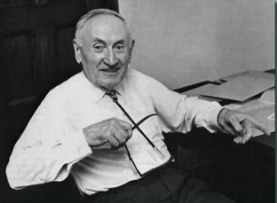Автор метода - Фриц Цвикки (Zwicky, Fritz) (1898–1974), швейцарский астроном и физик. Первоначально этот метод помог ученому открыть новый тип звезд, а позднее он успешно использовал его для совершенствования техники. В наше время морфологический анализ используют на многих этапах образования, в том числе и в дошкольном. Достоинство данного метода – он позволяет решить сложные творческие задачи и найти много новых, неожиданных, оригинальных идей.

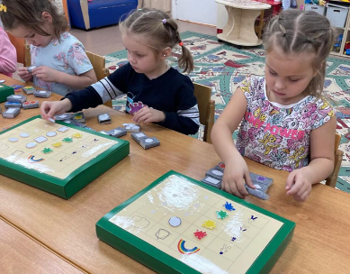Основной идеей технологии «Морфологических папок» является упорядочение процесса выдвижения и рассмотрения различных вариантов решения задачи. Расчет строится на том, что в поле зрения могут попасть варианты, которые ранее не рассматривались. Технология «Морфологические папки» основана на построении таблицы, в которой перечисляются все основные элементы, составляющие объект и указывается, возможно, большее число известных вариантов реализации этих элементов. Для того чтобы построить космического робота, мы используем такую характеристику как цвет, форму и размер. И выделяем части тела робота. Далее ребенок в соответствии со своим представлением конструирует робота. Ребенок может менять местами карточки, манипулируя ими.

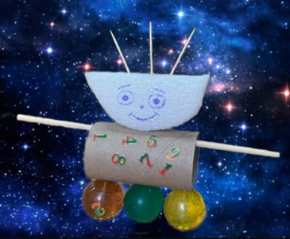Технология «Морфологические папки» основана на систематизации перебора вариантов всех теоретически возможных решений, основанный на анализе структуры объекта. По вертикали располагаются основные элементы, составляющие объект, по горизонтали – характеристики этих элементов. Комбинируя варианты реализации характеристик элементов можно получить самые неожиданные новые решения.

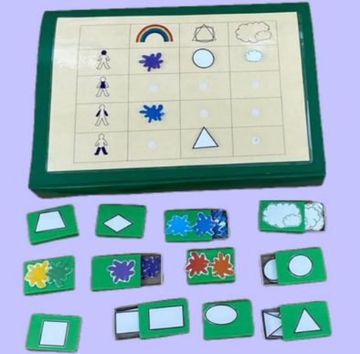Данная модель удобна в использовании при работе с детьми – в виде папки, внутри которой удобно хранить карточки, которые задействованы в процессе работы с моделью. Все карточки заменяемые, т.к. сделаны на липучках. Ребенок может в процессе выполнения задания менять карточки местами, манипулируя их по своему усмотрению. Такая папка удобна тем, что количество осей и параметры в ней можно видоизменять по желанию и в зависимости от создаваемого объекта.

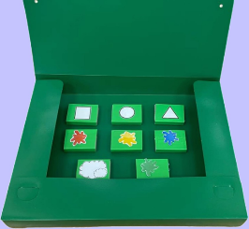Также моя педагогическая находка «Морфологические папки» может быть адаптирована под любой возраст путем добавления или удаления как горизонтальных, так и вертикальных характеристик. Морфологическую папку можно интегрировать в разные образовательные области.

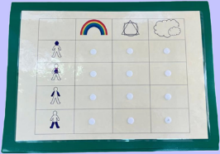

Обычная морфологическая таблица уже заполнена элементами объекта, в моей модели все графы пустые – ребенок сам должен выбрать элементы объекта.

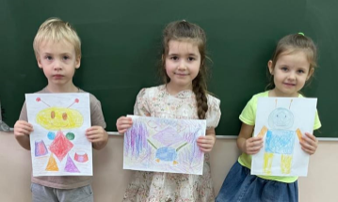

Полученный результат дети закрепляют в продуктивной деятельности. Моделирующий характер продуктивной деятельности обеспечивает развитие способности соотносить целое и части, 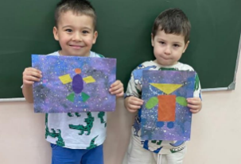систематизировать свойства и отношения объектов предметного мира. Продуктивная деятельность, моделируя предметы окружающего мира, приводит к созданию реального продукта, в котором представление о предмете, явлении, ситуации получает материальное воплощение в рисунке, конструкции, объёмном изображении.

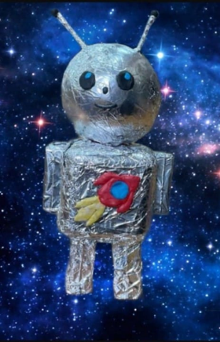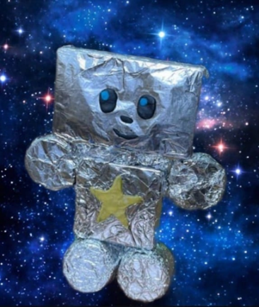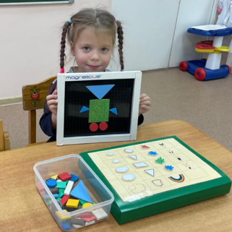Важным условием развития воображения является продуктивная деятельность. Поэтому это входит в круг наших задач. Как сказал Василий Александрович Сухомлинский: «Не обрушивайте на ребенка лавину знаний…- под лавиной знаний могут быть погребены пытливость и любознательность. Умейте открыть перед ребенком в окружающем мире что-то одно, но открыть так, чтобы кусочек жизни заиграл перед детьми всеми цветами радуги. Оставляйте всегда что-то недосказанное, чтобы ребенку захотелось еще и еще раз возвратиться к тому, что он узнал». Поэтому мы используем технологию «Морфологические папки», как один из методов технологии ТРИЗ. Важным условием развития воображения является продуктивная деятельность. Именно метод «Морфологические папки» позволяет реализовать данный принцип. Полученный результат дети закрепляют в продуктивной деятельности. Моделирующий характер продуктивной деятельности обеспечивает развитие способности соотносить целое и части, систематизировать свойства и отношения объектов предметного мира. Продуктивная деятельность, моделируя предметы окружающего мира, приводит к созданию реального продукта, в котором представление о предмете, явлении, ситуации получает материальное воплощение в рисунке, конструкции, объёмном изображении.

Список литературы

1. Альтшуллер Г. С. Основы изобретательства. - Воронеж: Центрально-Чернозёмное издательство. - 1964. - 240

2. Богоявленская Д.Б. Исследование творчества и одаренности в традициях процессуально-деятельностной парадигмы // Современные концепции одаренности и творчества. Под ред. Д.Б. Богоявленской - М., Молодая гвардия, 1997.

3. Выготский Л. С. Воображение и творчество в детском возрасте: Психол. очерк: Кн. для учителя. - 3-е изд. -М.: Просвещение, 1991. - 79 с.

4. Гин С.И. Занятия по ТРИЗ в детском саду. Пособие для педагогов дошкольных учреждений. - М.: ТРИЗ-профи, 2013. - 120 с.

5. Горев П.М., Зиновкина М.М., Утемов В.В. Педагогика креативности: прикладной курс научного творчества на основе ТРИЗ: Учебное пособие. - Киров: АНОО «Межрегиональный ЦИТО», 2013. - 212 с.

6. Дьяченко О.М. Развитие воображения дошкольника. Методическое пособие для воспитателей и родителей. - М.: Мозаика-Синтез, 2007. - 128 с.

7. Немов Р.С. Психология: Учеб. для студ. высш. пед. учеб. заведений: М.: Гуманит. изд. центр ВЛАДОС, 2003 - 688 с.

8. Рубинштейн С. Л. Основы общей психологии, Москва: Питер, 2012. - 705 с

9. Теплов Б.М. Способности и одаренность // Психология индивидуальных различий. Тексты. – М.: Изд-во МГУ, 1982. – С. 17.

10. Эльконин Б.М Психическое развитие ребёнка от рождения до поступления в школу // Психология. М., 1956